## 单点登录部署设置

### 资源准备

1. spotfire安装完成；
2. spotfire用户设定完成，这里使用我们默认的设定账号/密码：spotfire/spotfire；

custom-login.zip压缩包；

### 步骤一、资源部署

1. 将压缩包custom-login.zip解压缩至spotfire安装目录指定resources目录位置，，本文档resources安装目录为：D:\tibco\tss\7.11.0\tomcat\webapps\spotfire\resources，解压后resources完整的目录如图：

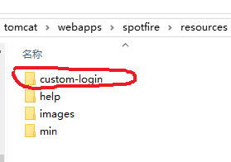

其中custom-login为解压后的目录，目录内文件数如图：

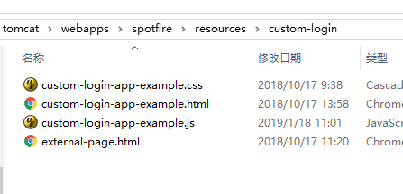

1. 登录spotfire
2. 点击“Analytics”，进入spotfire分析页面；
3. 鼠标右键选择需要共享出去的库文件，在弹出菜单中选择“共享链接”

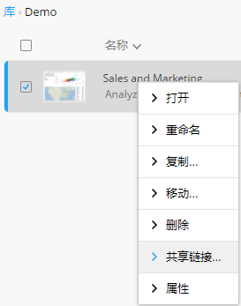

1. 将链接地址复制到剪贴板

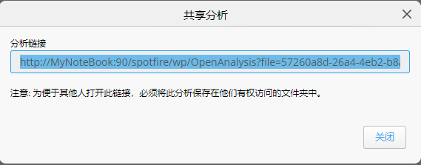

1. 进入spotfire的resource\custom-login目录，这里完整的路径为：D:\tibco\tss\7.11.0\tomcat\webapps\spotfire\resources\custom-login
2. 打开编辑“custom-login-app-example.js”文件
3. 找到代码：



1. 将库文件的链接地址粘贴至localtion，请注意调整粘贴的内容，不需要绝对路径，只需要相对路径即可。起始位置为/spotfire，结束位置至&configurationBlock，后部内容无需修改调整；
2. 保存；
3. 至此资源准备完成；

### 步骤二、spotfire配置

1. 以系统管理员身份运行cmd.exe；
2. 在cmd界面中将工作目录定位至spotfire运行目录bin，如示例：

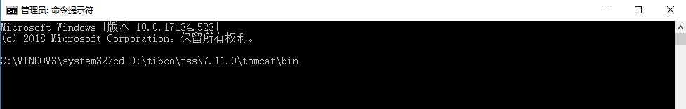

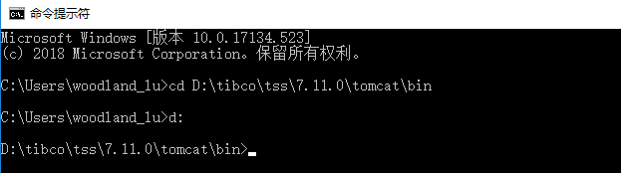

1. 使用命令行“config export-config --force”将spotfire配置文件导出
2. 期间需要输入spotfire配置管理密码

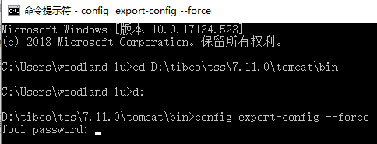

1. 完成配置文件导出操作

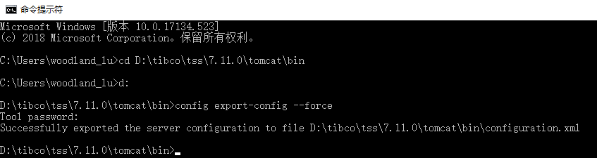

1. 此时会在spotfire运行目录bin看到“configuration.xml”这个新文件，备份这个文件



1. 编辑“configuration.xml”文件
2. 设置节点“basic”下的login-page子节点为custom-app-example.html所在目录，形式如图，并保存

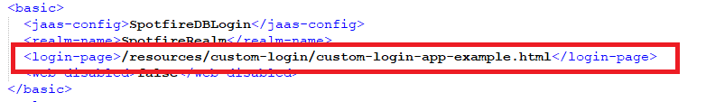

注意如果通过修改文件方式没有效果，可以通过脚本写入：

1. 强制导出配置文件：config export-config --force

2）修改login-page自定义登录页面路径：config set-config-prop -n "security.basic.login-page" -v "/resources/custom-login/custom-login-app-example.html"

* 1. 导入修改后的配置文件config import-config --comment="CustomLoginConfig" configuration.xml

1. 在cmd中使用命令行“config import-config –c “Modality custom login””将配置文件导入，期间需要输入spotfire配置管理密码

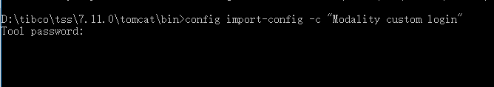

1. 直到提示导入成功



1. 重启spotfire服务
2. 打开IE，在地址栏输入：http://localhost:90，确认浏览器显示界面为custom-login-app-example.html页面信息

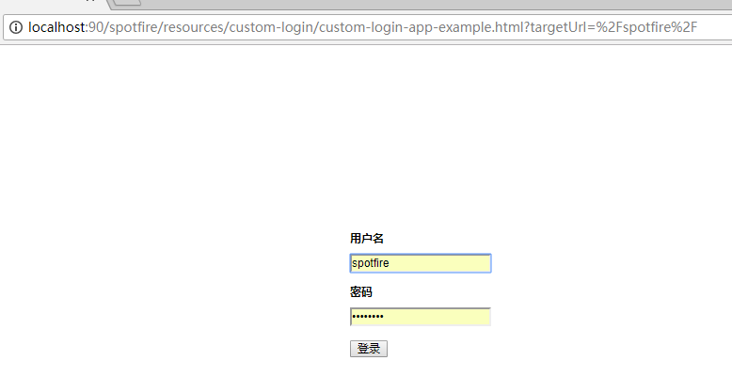

1. 输入用户名、密码，能够正常登陆spotfire，此时配置文件导入彻底完成，设置成功

### 步骤三、第三方调用

1. 提供字符串给第三方，格式如下：

<http://spotfire>服务器IP:端口号/potfire/resources/custom-login/custom-login-app-example.html?sessionid=&username=spotfire用户名&password=spotfire用户密码

如：

http://localhost:90/spotfire/resources/custom-login/custom-login-app-example.html?sessionid=&username=spotfire&password=spotfire